四、电压和电压表的使用
班级 姓名
【学习目标】
1、通过与水压的类比知道电压的概念，了解电压与电流的关系。
2、知道电压的单位及其换算，了解身边常见的电压值。
3、学会正确使用电压表。
【学习过程】
通过类比方法，完成下表中电路部分的相关填空。
 | 水 路 | 电 路
图示 | 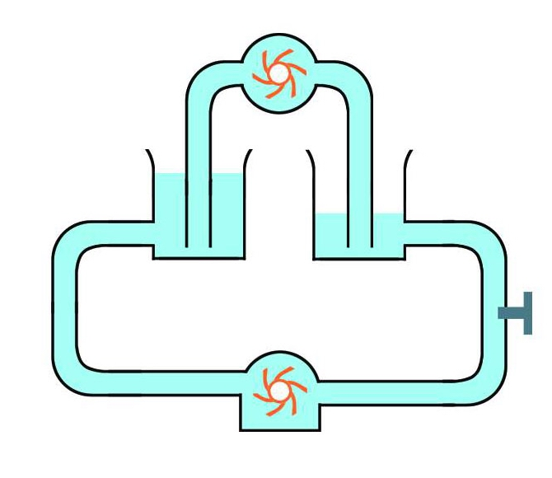 | 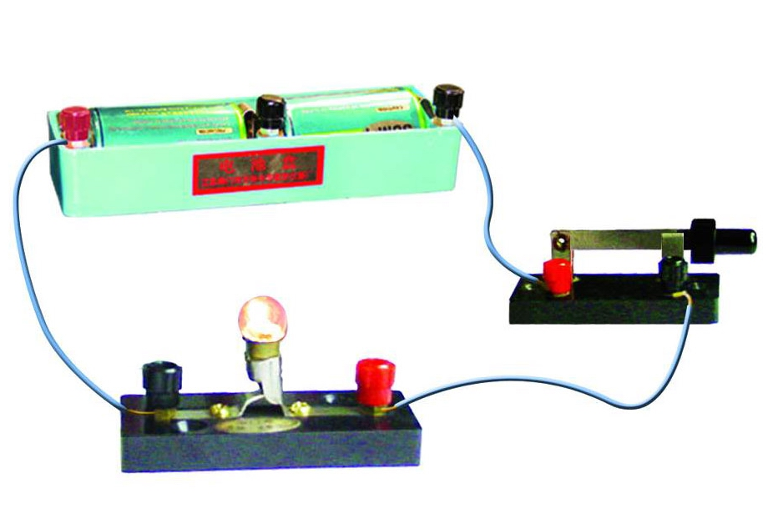
组成 | ⒈ 水泵： 保持一定水压  ⒉ 水管： 传输水流  ⒊ 水轮机：利用水能工作的设备  ⒋ 阀门： 控制水流的通断 | ⒈ 电源：（ ）  ⒉ 导线：（ ）  ⒊ 用电器：（ ）  ⒋ 开关：（ ）
要点 | （保持） (形成)  水泵→→→水压→→→水流 | （保持） (形成)  （ ）→→→（ ） →→→（ ）
问题1：电压看不到，你怎么知道导线中有电压？
由上图分析可以知道：
由于水路中接有水泵，从而使得水管两端存在着水压的差，最终形成水流；
导线中电流的形成是由于导线两端存在 ，这是由电路中的 所提供。
问题2：怎样测定电路中的电压值？
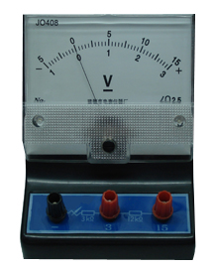
测量电路中电压大小的仪器叫 电路符号 。
活动1：观察电压表
实验室内常用的电压表如右图所示，它有 个接线柱，左边的接线柱标有 ，其余两个接线柱分别标有 、 ，表明这是
个 量程电压表。

电压表的正确使用
（1）使用前应先检查 ；
（2）电压表要 联在待测电路两端；
（3）电流必须从 接线柱流进电压表，从 接线柱流出电压表；
（4） （选填“允许”或“不允许”）把电压表直接接在电源的两极上；
（5）被测电压的大小不要超过电压表的 。使用双量程电压表时，一般先
用 量程试触，若指针示数小于 V，再改用 量程。这样读数更准确。

活动2：练习使用电压表
小组合作实验：用电压表测量电压.
（1）取三节电池，用电压表测出每一节电池的电压U₁、U₂、U₃；将三节电池串联成电池组，测出这个电池组的电压U.将测得的电压值填入下表.
U₁/V | U₂/V | U₃/V | U/V
（2）组内讨论并展示：
①串联而成的电池组的电压与每个电池的电压有什么关系?
②在生活和实验中，为什么常把电池串联成电池组使用？

活动3：自制水果电池
- 用电压表测量铜片与铁片之间的电压，并指出他们中哪一个是正极、哪一个是负极。
- 水果电池的正负极与选用的材料有关吗？

课后思考：你还能提出哪些可探究的问题，写下来，并动手做一做。

【当堂训练】
1、测量一节新干电池的电压时，实验时电压表应选用 V的量程。
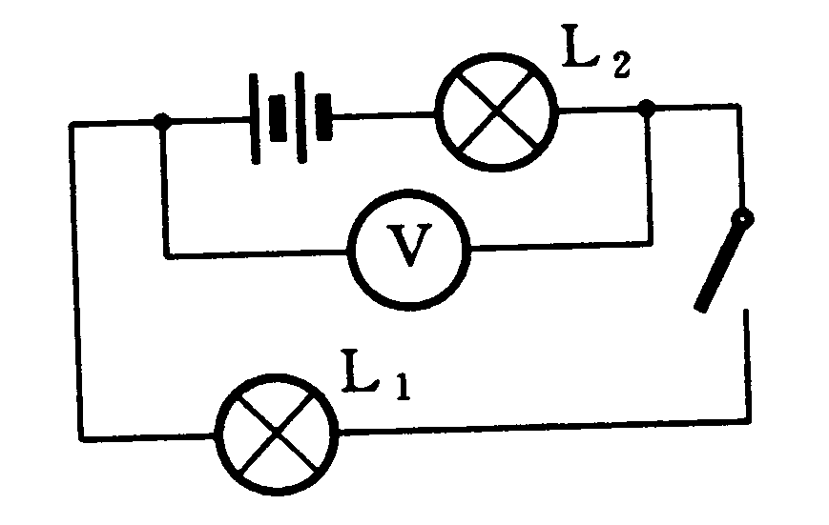
2、如图所示，电压表测量的是( )
A. L₁和电源两端电压
B.L₂两端的电压
C.电源电压
D. L₁两端的电压
3、所示是对同一段电路先后两次测量的结果，图（a）采用的是 量程，示数是 V；图（b）采用的是 量程，示数是 V。
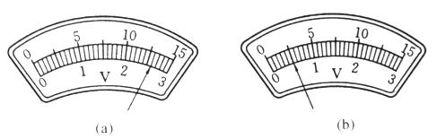

【总结与反思】
本节课学到了哪些知识 _____________________________________________________
___________________________________________________
___________________________________________________
还有哪些不理解的______________________________________________________
_______________________________________________________

